Министерство науки и высшего образования Российской Федерации

ФГБОУ ВО «Кубанский государственный технологический университет»

Кафедра информационных систем и программирования

**СИСТЕМЫ И СИСТЕМНЫЙ АНАЛИЗ**

**Отчет по лабораторной работе №2**

**«МЕТОДОЛОГИЯ ФУНКЦИОНАЛЬНО-СТРУКТУРНОГО МОДЕЛИРОВАНИЯ IDEF0. СОЗДАНИЕ ТОР-ДИАГРАММЫ»**

Выполнил:

Студент 4 курса

группы 19-КБ-ПИ1

Корендюк А.Ю.

Краснодар

2021

1. **Цель работы**

Получить практические навыки создания ТОР-диаграммы бизнес-процессов с использованием методологии IDEF0.

1. **Задание на лабораторную работу**

1. Изучить краткую теорию;

2. Выполнить лабораторную работу, согласно методическим указаниям;

3. Выполнить предложенные задания для самостоятельной работы;

4. Ответить на контрольные вопросы.

**3. Выполнение задания**

Объектом исследования была выбрана ПАО «Ростелеком».

[ПАО](https://ru.wikipedia.org/wiki/%D0%9F%D0%90%D0%9E) «Ростелеком» — российский провайдер цифровых услуг и сервисов. Предоставляет услуги [широкополосного доступа в Интернет](https://ru.wikipedia.org/wiki/%D0%A8%D0%B8%D1%80%D0%BE%D0%BA%D0%BE%D0%BF%D0%BE%D0%BB%D0%BE%D1%81%D0%BD%D1%8B%D0%B9_%D0%B4%D0%BE%D1%81%D1%82%D1%83%D0%BF_%D0%B2_%D0%98%D0%BD%D1%82%D0%B5%D1%80%D0%BD%D0%B5%D1%82), [интерактивного телевидения](https://ru.wikipedia.org/wiki/IPTV), [сотовой связи](https://ru.wikipedia.org/wiki/%D0%A1%D0%BE%D1%82%D0%BE%D0%B2%D0%B0%D1%8F_%D1%81%D0%B2%D1%8F%D0%B7%D1%8C), [местной](https://ru.wikipedia.org/wiki/%D0%9C%D0%B5%D1%81%D1%82%D0%BD%D0%B0%D1%8F_%D1%82%D0%B5%D0%BB%D0%B5%D1%84%D0%BE%D0%BD%D0%BD%D0%B0%D1%8F_%D1%81%D0%B2%D1%8F%D0%B7%D1%8C) и [дальней](https://ru.wikipedia.org/w/index.php?title=%D0%94%D0%B0%D0%BB%D1%8C%D0%BD%D1%8F%D1%8F_%D1%81%D0%B2%D1%8F%D0%B7%D1%8C&action=edit&redlink=1) телефонной связи и др.

ТОР – диаграмма объекта исследования представлена на рисунке 1.

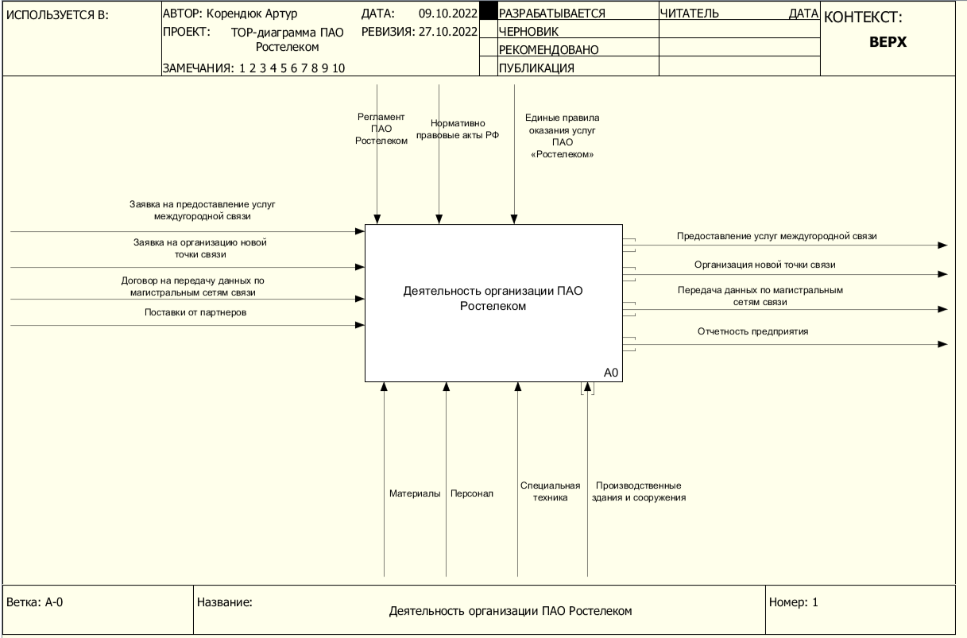

Рисунок 1 – Диаграмма объекта исследования

# 4 Контрольные вопросы

1.Охарактеризуйте концепцию моделирования бизнес-процессов с использованием методологии IDEF0.

Методология функционально-структурного моделирования IDEF0 основана на построении структуры функций, которые выполняются организацией с определением входов, выходов, механизмов и управления для каждой функции.

2.Назовите основные правила графической нотации методологии IDEF0.

* функция изображается в виде прямоугольника (Activity), в правом нижнем углу которого приведен ее номер;
* левая сторона блока Activity используется для изображения входов функции в виде стрелок;
* из правой стороны блока Activity в виде стрелок изображаются выходы системы;
* в нижнюю сторону блока Activity входят стрелки, изображающие механизмы функции;
* в верхней части функции определяются способы управления функцией;
* каждой функции присваивается имя. Имя функции всегда должно содержать глагольную форму, подразумевающее действие, направленное на преобразование входов функции в ее выходы и совершаемое указанными механизмами;
* каждая функция должна иметь минимум по одному входу, выходу, механизму и управлению;
* каждой стрелке присваивается имя в форме существительного;
* стрелки, изображающие входы, выходы, механизмы и управление, называются «граничными»;
* модель, построенная в нотации IDEF0, имеет иерархическую древовидную структуру, каждый узел которой представляет собой диаграмму. Вершина древовидной структуры называется ТОР-диаграммой, каждый последующий узел – диаграммами декомпозиции.

3.Дайте характеристику понятию вход модели. Приведите примеры.

В качестве входов функциональных блоков Activity могут выступать различного рода информация, документы, материальные объекты, которые будут трансформированы в результате выполнения функции. Например, документ, который будет подписан, информация, которая будет обработана, сырье, которое будет переработано в полуфабрикат или готовый продукт.

4.Дайте характеристику понятию выход модели. Приведите примеры.

В качестве выходов функциональных блоков Activity выступают трансформированные или измененные в результате выполнения функции документы, информация или материальные объекты. Например, созданный документ, подписанный документ, обработанная информация, полуфабрикат или готовая продукция, товар или услуга.

5.Дайте характеристику понятию механизм модели. Приведите примеры.

В качестве механизмов функции выступают различные ресурсы, с помощью которых она может быть выполнена (человек, оборудование, инструмент, приложение, финансы, энергетические ресурсы и др.). Например, если в качестве входа функции определен документ, а в качестве выхода – подписанный документ, тогда механизмом этой функции будет человек, который подписывает документ.

6.Дайте характеристику понятию управление. Приведите примеры.

В качестве управления для функции, чаще всего, выступают документы, регламентирующие ее выполнение. Например, положение, инструкция, рецептура, методические указания, локальные нормативно-правовые акты, федеральные, краевые нормативно-правовые акты и др.

7.Охарактеризуйте процесс создания проекта в инструментальной среде All Fusion Process Modeler.

Создать проект модели бизнес-процессов исследуемого предприятия в инструментальной среде All Fusion Process Modeler.

После открытия инструментальной среды All Fusion Process Modeler необходимо задать название проекта, ФИО проектировщика и выбрать нотацию моделирования. ТОР-диаграмма обычно создается в нотации IDEF0. После задания указанных параметров проекта, откроется рабочая область приложения с функциональным блоком ТОР-диаграммы.

Следующим шагом работы будет смена кодировки текста. Для этого необходимо вызвать контекстное меню на свободной области диаграммы и выбрать команду Parent Diagram Text Font. В появившемся диалоговом окне (рисунок 9) в поле Script выбирается кодировка «Кириллица» и устанавливается флаг Change all occurrences of this font in the model

Все подготовительные настройки инструментальной среды выполнены.

8.Охарактеризуйте принцип создания ТОР-диаграммы.

На первом шаге построения ТОР-диаграммы задается имя функционального блока. Для этого необходимо дважды щелкнуть по нему указателем мыши и в появившемся диалоговом окне (рисунок 6) на вкладке Name ввести название ТОР-диаграммы по принципу «Деятельность организации». На следующем этапе указываются выходы системы. Главными «выходами» организации будет являться ее ценностное предложение, т.е. перечень товаров и услуг, которые предоставляются потребителям (клиентам).

На следующем этапе указываются входы в систему. Входы в систему формируются по принципу, что необходимо из внешней среды для создания того или иного выхода.

На третьем этапе указываются механизмы системы. Механизмы, указываемые на ТОР-диаграмме, обычно берутся из блока «Ключевые ресурсы» бизнес-модели организации.

На четвертом этапе определяется управление. На ТОР-диаграмме указываются внешние документы, регламентирующие деятельность организации.

9.Опишите основные инструменты панели управления All Fusion Process Modeler.

Для добавления новых элементов диаграммы, создания декомпозиции или перехода между диаграммами используется панель инструментов.

1. Указатель. Используется для выбора (выделения) элементов диаграммы.

2. Activity. Кнопка для добавления нового функционального блока.

3. Стрелка. Используется для добавления новой граничной стрелки.

4. Выноска. Используется для соотнесения текстовой надписи и соответствующей граничной стрелки.

5. Текстовое поле.

6. Открытие диалогового окна «Менеджер диаграмм».

7. Возврат на предыдущую диаграмму.

8. Возврат на родительскую диаграмму.

9. Переход на дочернюю диаграмму или создание декомпозиции текущей диаграммы.

Для создания декомпозиции или перехода между диаграммами используется панель инструментов, описанная в вопросе №8.

10. Смена кодировки текста в среде All Fusion Process Modeler

По умолчанию устанавливается кодировка «Западная» как для системной части диаграммы (штамп), так и для ее элементов (функциональные блоки, стрелки и др.). Изменить кодировку на «Кириллическая» можно с помощью контекстного меню.

# 5 Выводы

В ходе выполнения лабораторной работы были получены практические навыки создания ТОР-диаграммы бизнес-процессов с использованием методологии IDEF0.